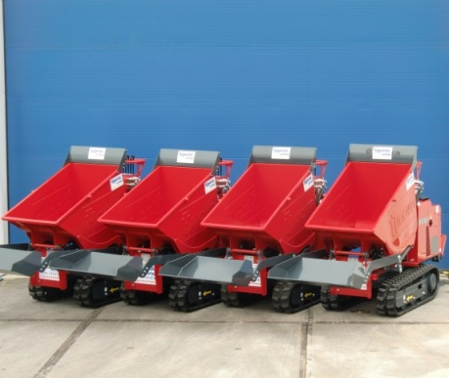

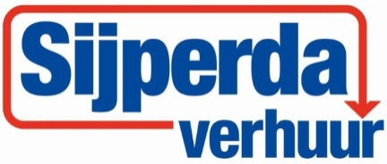

**rupsdumper benzine Hinowa HS1100**

- Eigen gewicht: 650 kg

- Transportlengte: 1,86 meter

- Transporthoogte: 1,38 meter

- Transportbreedte: 0,76 meter

- Voorzien van: rupsbanden

- Laadvermogen: 1100 kg

- Inhoud bak: 0,44 m³

- Zelf ladend  
  
* Specificaties kunnen per machine verschillen.

